# Opdracht Puzzle

Als je het bestand 'puzzle.html' opent in de browser (Chrome) zal je vier afbeeldingen zien staan. Echter deze staan niet in de juiste volgorde.

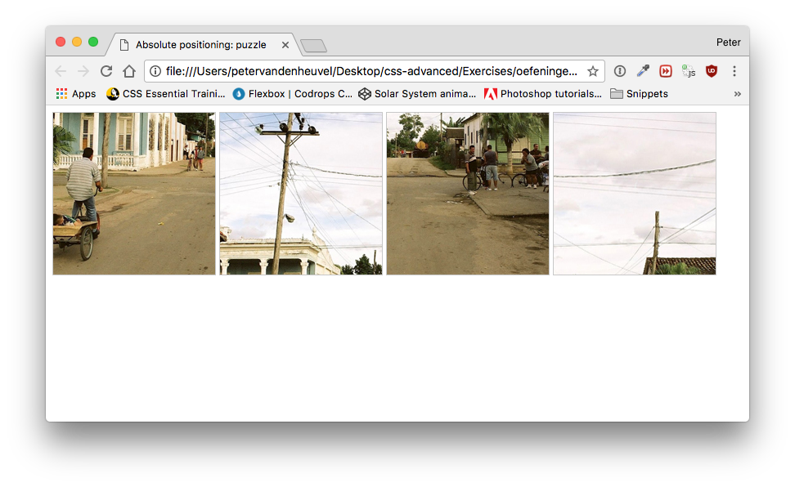

Open het bestand 'style.css' in een code editor en positioneer de afbeeldingen door gebruik te maken van CSS. Je mag de HTML niet aanpassen.

Tips:

-Deze oefening draait om 'absolute positioning', dus je hebt enkel absolute positioning nodig.

- Gebruik de (#) ID-selector om de afbeeldingen afzonderlijk te selecteren.

- Onthoud: 'Als er geen parent element met positioning is, zal het element zich uitlijnen t.o.v. de viewport.'

- Er bestaat ook een 'bottom'-property...